示例九
征 服 者

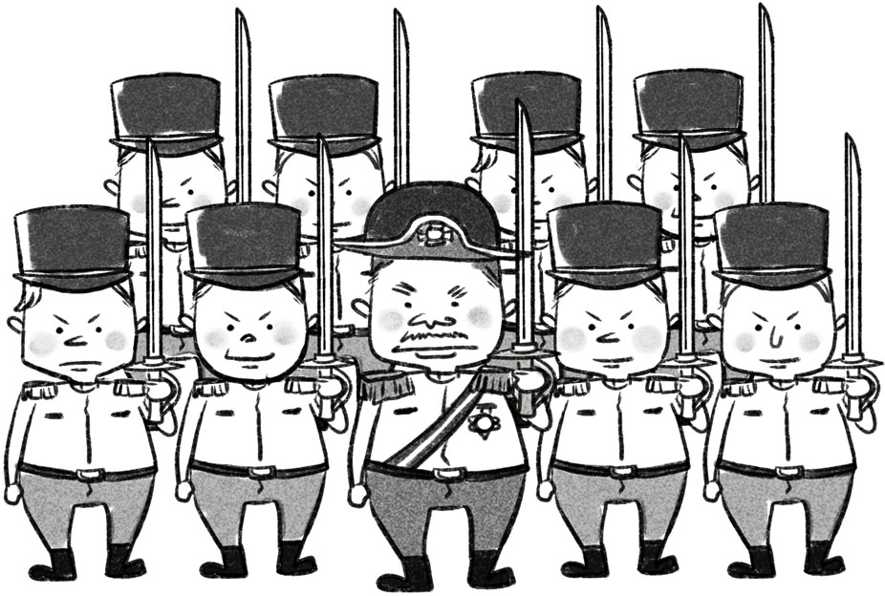

9
《征服者》教學設計

適用年級： 四至六年級
建議教節： 3（120分鐘）
書 名： 征服者
作者/繪圖： 大衛．麥基(David McKee)
譯 者： 丁 凡
出 版： 新竹，和英出版社，2006
內容概要：
從前有一位將軍，他幾乎征服了所有的國家，唯一沒被他征服的是一個非常小、非常小的小國家，小到讓將軍不屑一顧。
這個小國沒有軍隊，毫不抵抗入侵者。小國的人民招待大國的軍隊，就像在款待貴賓一樣。當大國的軍隊回到自己國家後，竟開始玩起了小國人民玩的遊戲，唱起小國人民唱的歌、說小國人民聽的故事……
故事的最後，一片和樂融融。這場侵略行動，到底是誰征服了誰呢？

（一）給教師的話
一、 教學視窗
這是一本討論戰爭的書。作者沒有從成人角度談論戰爭的禍害，也沒有一本正經地向小朋友說教。作者輕描淡寫，從側面引發兒童思考侵略的問題，讓他們認識世界真實的一面。
教師可以結合國際時事或歷史事件，讓學生思考戰爭的成因，探討不同國家、種族的共存方式，引導學生明白戰爭不是解決問題的好方法。
教師也可以讓學生認識戰爭不僅是發生在國家與國家之間的事，也不僅是成人的問題。兒童每天都可能在「戰爭」——與兄弟姊妹爭奪玩具、同學之間有形無形的競賽……這些「戰爭」同樣帶來很多不愉快的經歷，背後其實往往源於自私和好勝心。兒童需要學習的是怎樣與人相處，以及明白分享、包容、接納比佔有更重要。

二、主題地圖

和 平
反 戰
征 服
侵 略
武 力
同 化
文化感染
戰 爭

三、 策略指南
本教學設計運用了以下的教學策略：
- 引領思維閱讀
- 大聲朗讀
- 戲劇定格
- 思路追蹤
四、 學習重點
- 閱 讀： 通過圖文理解故事內容；評價人物的行為與想法
- 說 話： 有條理地表達個人意見；模仿故事人物的語氣表達
- 品德情意： 思考征服者的含意和戰爭的意義

（二）教學活動
設計者：葉煒婷
一、 引入
- 熱身活動：「征服者」的聯想
- 教師板書「征服者」，並請學生閉上眼15秒思考「征服者」的形象。
- 請幾位學生扮演心目中的「征服者」，通過動作、神情演繹「征服者」，其他同學則觀察「征服者」的特徵，教師可把同學想出的特徵板書在黑板上。
引導學生初步聯想，喚起學生對閱讀故事的興趣。
- 教師展示圖畫書《征服者》的封面及封底，請學生先描述畫面，然後猜想故事的內容。
（封面和封底連在一起的圖畫是一隊軍隊，將軍和士兵們都昂首闊步，整齊地向前，這可能是一個和戰爭有關的故事。）
運用引領思維閱讀，請學生先觀察繪本封面及插畫，再推測故事的內容。
（見《童書教學的理念與方法》第28頁）
- 教師再展示圖畫書的名稱《征服者》，並提問：
- 甚麼是「征服」？（戰勝、使屈服）
- 你認為封面中誰是征服者？為甚麼？（自由作答）
- 教師翻開圖畫書的前環襯頁，請學生細心觀察：
- 你們看到甚麼？（自由作答）
- 畫面中那橙色的圓點是甚麼？（遠方發射過來的炮彈。）
- 教師把圖畫書翻到書名頁，請學生細心觀察：
- 你們看到甚麼？（自由作答）
- 畫面中有一間屋，試猜想那是甚麼地方。（自由作答）
- 畫面中的人物神情怎樣？（他們都微笑着，神情輕鬆）
- 教師請學生聯繫封面/封底、前環襯頁、扉頁一起思考，猜想《征服者》要講的是甚麼故事。（自由作答）
學生運用新的信息修訂先前的猜想。

二、 發展
- 教師和學生一起閱讀第1-2頁（可以師生合作的形式朗讀），並提問：
- 將軍所統治的是一個怎樣的國家？（大國）
- 大國的人民滿意將軍的統治嗎？從哪些方面可看出？
（文字：人民相信自己過着最好最好的生活
圖畫：人民都向士兵揮手歡呼，且笑容滿臉。）
- 士兵們整齊地前進，有位騎兵還帶着大炮，他們要做甚麼？（準備前往攻打別的國家。）
- 教師邀請同學模仿將軍的語氣說出「我是為你們好，這樣他們才能像我們一樣過好日子」
文本朗讀，通過聲情語氣體會人物內心想法。
（見《童書教學的理念與方法》第29-30頁「大聲朗讀」）
- 你同意將軍的話嗎？你們對這番話會否有「似曾相識」之感？（自由作答）
- 教師和學生一起閱讀第3-4頁的圖畫，提問：
- 試比較兩國的軍備和兵力。（大國的士兵裝備充足，士兵一派訓練有素的模樣，而且有先進的武器，如槍枝和大炮等；相反，被攻打的國家士兵沒有組織，裝備也簡單。）
- 你們可以想像到兩軍交戰的結果嗎？（大國戰勝）
- 教師展示第3-4頁的文字，然後提問學生有甚麼感受。（自由作答）
- 教師講述第5-6頁，提問：
- 猜猜看，唯一未被將軍征服的是一個怎樣的國家。（展示句子「一個非常小、非常小的小國家」）
- 為甚麼將軍最後才攻打這國家？（展示句子「小到將軍根本不想攻打它」）
- 為甚麼將軍最終還是攻打這國家？（展示句子「但是，既然這是剩下的最後一個國家，將軍終於又出動軍隊了。」）
- 教師請學生仔細觀察第5-6頁的圖畫，並提問：畫面的右方是甚麼人？左方是甚麼人？（右邊的是出征的士兵，左邊的是士兵的親友。）
- 教師邀請學生為畫面中的人物設計一句話。如：「爸爸我十分掛念你，祝你戰勝回來。」
代入角色，想像人物的心態和情感。
- 你認為軍人/軍人的家人喜歡國家攻打其他國家嗎？為甚麼？（自由作答）
- 小組討論：（工作紙一）
- 思考問題：如果你是小國的人民，面對大國強大的軍隊和厲害的武器，你們有甚麼打算？可以做甚麼保衛自己的國土？
- 教師請學生四人一組進行討論，並把討論結果寫在工作紙上。
- 學生分組匯報，教師口頭回饋。
- 教師與學生一起閱讀第7-12頁，驗證學生先前的推測是否正確。
- 教師請學生對比自己原先的猜想和故事中的小國人民做法的分別，並說出自己的感受。
- 教師引領學生進入故事角色：
運用「戲劇定格」和「思路追蹤」策略，讓學生代入人物角色思考，體會人物心情，推測人物的行動。
（見《童書教學的理念與方法》第37-38頁）
- 教師展示圖畫書第14頁中將軍的圖畫，並講述故事：「將軍發現留在小國的士兵們整天無事可做，甚至幫小國的人民做各種工作，他感到非常生氣。」
- 邀請一位學生扮演「將軍」，以「戲劇定格」的方式呈現將軍得知事情後的姿態，然後用「思路追蹤」的方式提問：「你認為在這一刻將軍有甚麼想法？他會有甚麼打算？」
- 邀請學生代入將軍的角色，說出心中的想法。

為幫助學生進入故事角色，教師可先引導學生從將軍的言行分析將軍的性格，然後才進行「定格演出」。
- 教師與學生一起閱讀第13-14頁，驗證學生先前的推測是否正確。
- 提問：你認為將軍調派另外一批軍隊到來後，情況會產生甚麼變化？為甚麼？（自由作答，言之成理即可）
- 教師和學生一起閱讀第15-16頁，並提問：你認為將軍留下少數士兵在小國，算是「佔領」嗎？（自由作答）
- 教師展示第18頁，提問：
- 你能分辨哪些是士兵，哪些是小國的人民嗎？（自由作答）
- 教師和學生一起閱讀第17-18頁，並請學生說出士兵如何融入小國人民的生活。
- 將軍不是吩咐士兵「佔領」小國的嗎？為甚麼士兵不穿着制服「管治」小國的人民，反而幫他們做各樣工作？（自由作答）
- 教師和學生一起閱讀第19-20頁，並請學生模仿軍隊大喊：「我們打贏了！我們打贏了！」，然後提問：
大聲朗讀文本關鍵句子，深化感受。
- 對於將軍領着士兵「凱旋回國」，你有甚麼想法？（學生自由表達感受）
- 你認同將軍「打贏了」嗎？為甚麼？（自由作答）
- 教師和學生一起閱讀第21-22頁，提問：
- 將軍返回家鄉後，發現祖國和從前有哪些方面不一樣呢？（食物的味道、人民玩的遊戲、穿着的服飾都有小國的影子）
- 對於這些「不一樣」，將軍有甚麼想法？（將軍認為這些都是「戰利品」）
- 甚麼是「戰利品」？你同意這些「改變」是「戰利品」嗎？（戰利品是勝利的證明，是戰爭後勝方得到的回報或紀念品，或自由作答）
- 承上提問，如果不同意，那麼這些「改變」代表了甚麼？（代表大國的文化已深受小國影響）

學生對「戰利品」的含義不一定有深刻認識。教師可以舉例說明，如你輸掉了球賽，須把自己一件物品送予對方，哪些物品你會送出？哪些物品你ㄧ定不會送出？目的是讓學生明白「戰利品」不僅是勝利的證明，因為奪取對落敗ㄧ方意義重大的物品，其實是打擊對手，並進一步挫其銳氣的方法。
- 小組討論：工作紙（二）
- 教師和學生一起閱讀第23-24頁（故事的尾聲）及後環襯頁。
- 教師請學生比較前、後環襯頁的異同，並請學生猜想作者的用意。
- 閱讀整個故事後，希望同學思考一個問題：圖畫書以「征服者」命名，到底誰是征服者？為甚麼？
- 學生把討論重點紀錄下來，並請一位同學匯報。
- 學生分組匯報，教師口頭回饋。

三、 思考與總結
- 教師請學生重溫在閱讀圖畫書前對「征服者」的聯想，並請學生分享閱讀故事後有沒有改變對「征服者」的想法。
- 教師分享自己對戰爭的看法。
- 反思：你雖然不是將軍，也不是士兵，你有沒有跟別人「戰爭」呢？你平日是怎樣與別人相處的呢？

四、 延伸活動
- 資料搜集與討論
- 學生分成小組，成員各自搜集與侵略或征服有關的新聞報道。
學生搜集資料，為課堂討論做準備。

- 課堂討論：
- 簡介自己搜集的新聞內容。
- 分析這些事件的共通點。
- 選取小組認為最重要、影響最深遠的事件，並講述自己的感想。請學生完成工作紙（三）。
- 小組匯報討論結果，教師總結。
- 教師把各組的剪報貼在壁報板上。
- 簡短寫作
- 設想你是大國的軍人，進駐小國後，體驗到小國人民的和平友善，你有甚麼感想？試把你的體會與感受寫信告訴你在大國的家人。
寫作回應：通過家書寫作，了解學生對文本的感悟與看法。
（見《童書教學的理念與方法》第40-41頁）

《征服者》教學設計
工作紙（一）
組別︰ |  | 班別︰ |  | 日期︰
小組討論：怎麼辦才好？
假如你是小國的人民，得悉大國將要攻打你們。面對大國強大的軍隊和厲害的武器，你們有甚麼打算？可以做甚麼事情保衛自己的國土？

請把你想到的「對策」寫下來：

1. .

2. .

3. .

4. .

5. .
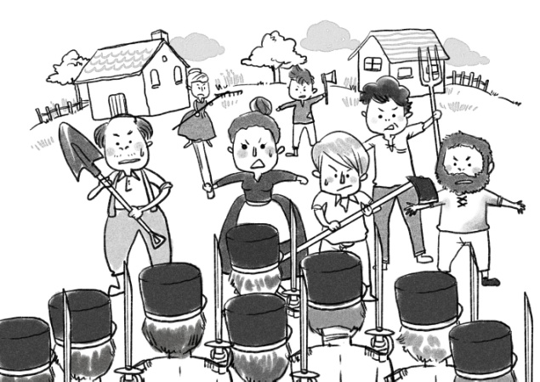

《征服者》教學設計
工作紙（二）
組別︰ |  | 班別︰ |  | 日期︰
小組討論：誰是征服者？
閱讀整個故事後，你認為誰是征服者？每位同學都要分享自己的想法，並請一位同學記錄討論結果，另一位負責匯報。

我們的討論結果：

是征服者，因為 .

.

.

.

.
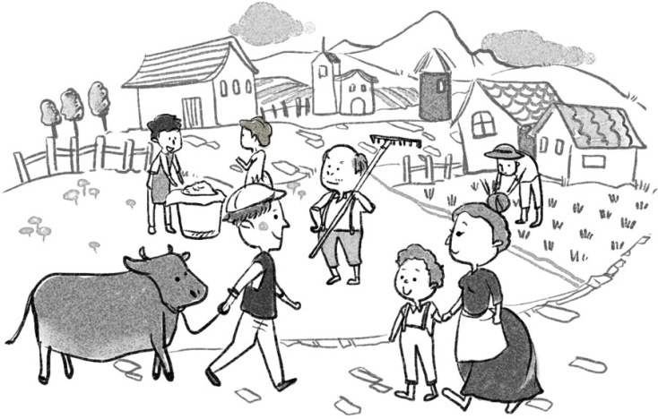

《征服者》教學設計
工作紙（三）
組別︰ |  | 班別︰ |  | 日期︰
新聞剪報
- 選出小組認為最重要、影響最深遠的新聞事件貼在下面：
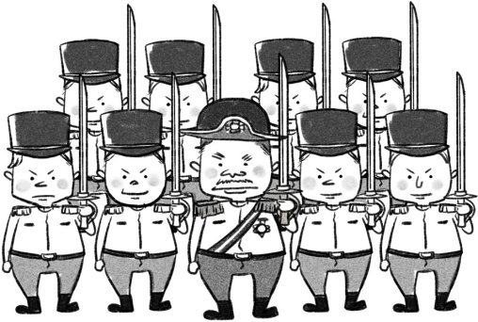

- 感想
寫下你對這件事的看法、聯想或任何你想到的、想說的……
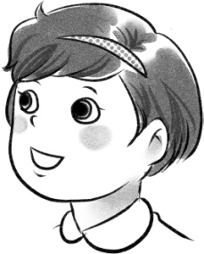
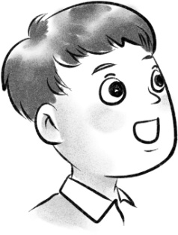
組員一： .
我想 .
.
.
.
組員二： .
我認為 .
.
.
.

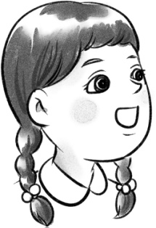
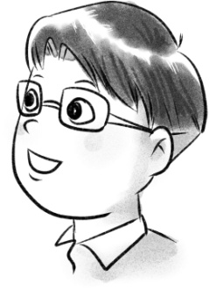
組員三： .
我認為 .
.
.
.
組員四： .
我想 .
.
.
.

延伸閱讀
- 艾立克．巴圖/文．圖，謝蕙心/譯(2003)：《戰役》，台北，米奇巴克有限公司。
- 小林豐/文．圖，黃宣勳/譯(2008)：《世界上最美麗的村子》，台北，小魯文化事業股份有限公司。
- 大衛．卡利/文，沙基．布勒奇/圖，吳愉萱/譯(2009)：《敵人》，台北，米奇巴克有限公司。

